Berufsfachschule Basel
Search results for "Französische Bücher"

 | Author / Title | Place, Editor, Year | Medientyp | Call number / Availability
 | Simenon, Georges 1903-1989  Maigret et le fantôme | Stuttgart : Klett, 2016 | Französische Belletristik | SIME  available
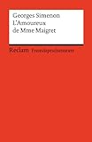 | Simenon, Georges 1903-1989  L' Amoureux de Mme Maigret | Stuttgart : Reclam, 2009 | Französische Belletristik | SIME  available

